Схема границ прилегающей территории

УТВЕРЖДЕНА

постановлением администрации Бабстовского сельского поселения от 23.11.2020№ 84

Схема границ прилегающей территории ____________94________________
(условный номер)

- Местоположение прилегающей территории (адресные ориентиры)
Аобл. Еврейская, р-н Ленинский, с. Бабстово, ул. Садовая, дом 21
- Кадастровый номер объекта, по отношению к которому устанавливается
прилегающая территория (при наличии) 79:03:14000009:4

- Сведения о собственнике и (или) ином законном владельце здания,
строения, сооружения, земельного участка, а также уполномоченном в лице
Администрация Бабстовского сельского поселения Ленинского муниципального района Еврейской автономной области, ИНН: 7904504195
4.Площадь прилегающей территории 129,75 (кв. м)

5.Вид разрешенного использования земельного участка, по отношению к которому устанавливается прилегающая территория (при наличии)
Для размещения объектов физической культуры и спорта
6.Наличие объектов (в том числе благоустройства), расположенных на прилегающей территории, с их описанием -
7.Описание характерных точек границ прилегающей территории (ориентиры для определения границ прилегающей территории по сторонам света и расстояния от объекта до границ прилегающей территории), координаты характерных точек границ (при их наличии)

Обозначение характерных точек границ | Координаты, м (с точностью до двух знаков после запятой)
1 | 5 315 801,61 | 5 207 459,91
2 | 5 315 803,17 | 5 207 461,64
3 | 5 315 769,64 | 5 207 482,88
4 | 5 315 768,17 | 5 207 481,23
5 | 5 315 751,27 | 5 207 454,81
6 | 5 315 749,28 | 5 207 455,33
7 | 5 315 744,43 | 5 207 446,58
8 | 5 315 756,47 | 5 207 436,96
9 | 5 315 758,11 | 5 207 438,17
10 | 5 315 746,68 | 5 207 447,01
Графическая часть
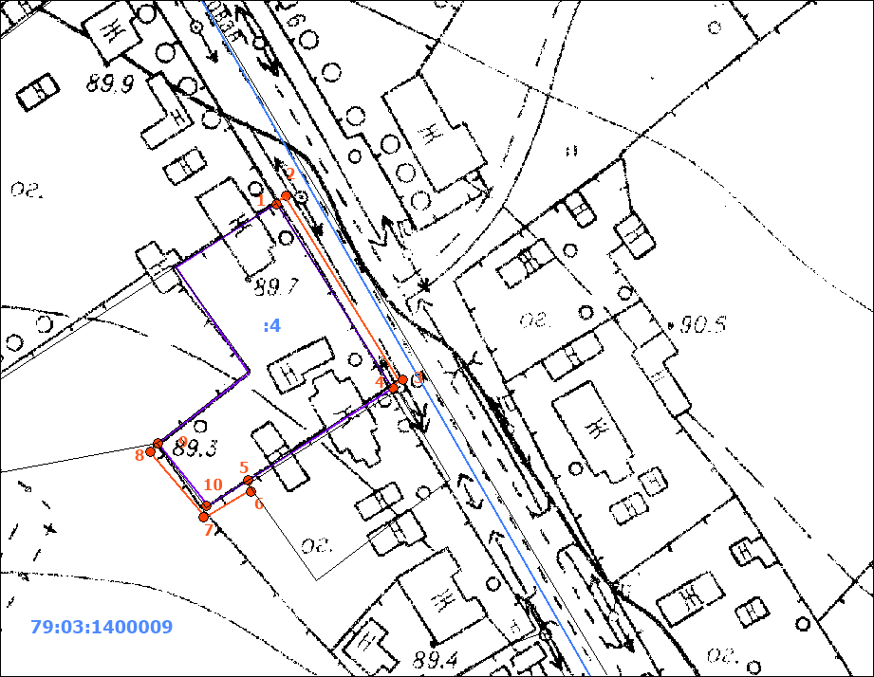
Масштаб 1:5000
Условные обозначения:
 | граница прилегающей территории (отображается оранжевым цветом)
1 | поворотная точка границ прилегающей территории (отображается оранжевым цветом)
79:хх:хххххх:хх | кадастровый номер земельного участка (объекта недвижимости), по отношению к которому устанавливается прилегающая территория (отображается сиреневым цветом)
79:хх:ххххххх | кадастровый квартал (отображается голубым цветом)
 | граница кадастрового квартала (отображается голубым цветом)
- - - - - - - | границы объектов, расположенных на прилегающей территории (отображается черным цветом)

